
 2026
CURSOS

CURSO: Biotecno Power   | Docente responsable: Yerko Cerda Schulz, biotecnólogo UFRO.  Yerko es parte del equipo de PROENTA y ha impartido clases tanto en PROENTA- UFRO regular como en PROENTA Verano.
RESUMEN
Bienvenido@s a un divertido curso, donde la ciencia de libros y películas cobrará vida ¡siendo tú el o la protagonista de ella! En Biotecno Power podrás descubrir el mundo a través de sorprendentes experimentos, juegos y desafíos. Vivirás la emocionante experiencia de ser científico(a) por una semana, compartirás con otros niños y niñas y, también, desarrollarás tu curiosidad, creatividad y espíritu explorador en un ambiente seguro y lleno de alegría. ¡Ven, aprende, experimenta que Biotecno Power te espera!

Los participantes aprenderán conceptos clave de diversas ramas de la ciencia de forma didáctica, comprendiendo fenómenos cotidianos y analizando mitos científicos para reforzar la importancia de verificar la información. Cada sesión se enfocará en una rama específica, priorizando el trabajo práctico con el estudiante como protagonista, junto a actividades grupales que fomentan el trabajo colaborativo y el logro de metas comunes.

CURSO: La Billetera de Rafa   | Docente Responsable: Pedro Guerrero Stuardo, ingeniero comercial UFRO.  Pedro es actualmente analista en PROENTA UFRO, tanto en lo financiero como en lo estadístico.
RESUMEN
Rafa tiene muchas preguntas sobre el dinero, los billetes y si conviene usar el chanchito para ahorrar que le regaló su abuelita… tal vez se parezca un poco a ti. Por ejemplo, ayer le preguntó a su mamá: ¿Sabías que el dinero tiene una historia fascinante? En este espacio exploraremos cómo nació el dinero, la diferencia entre gastar e invertir y conceptos simples sobre economía e inversiones. Tal vez hay cosas que te gustaría saber y que nadie te las ha explicado bien. Participar en este curso será una experiencia divertida y práctica para encontrar respuestas a tus inquietudes, pues no hablar sobre el dinero, no hace que sea un tema que no exista. Rafa quiere aprender a cuidar su billetera.

Los participantes aprenderán qué es el dinero, podrán identificar algunos hitos relevantes de su historia, analizar un billete y crear su propia
divisa. Valorarán y comprenderán el ahorro, mientras diferencian conceptos como gastar, invertir, consumo, consumismo, intereses e impuestos. Podrán reconocer cómo el consumo puede generar satisfacción inmediata, mientras que la inversión, satisfacción futura.

CURSO: Robotikeros  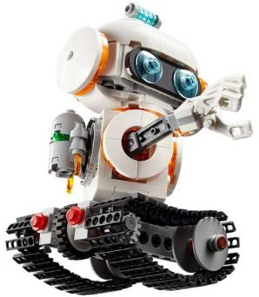 | Docente Responsable: Pablo Chávez Contreras.  Pablo es docente de PROENTA en cursos de robótica de legos y además ha sido monitor y juez en campeonatos de robótica en el marco de la First Lego League.
RESUMEN

¿Conoces los Legos? ¿Quieres crear un robot entretenido? Te invitamos a crear, armar y programar un robot de manera didáctica con Legos. Además, aprenderás a programarlo y darle las instrucciones precisas para que pueda cumplir con sus objetivos. No te arrepentirás, solo necesitamos de tu energía y entusiasmo. ¡Te esperamos!

Los participantes aprenderán a usar el kit de robótica NXT Lego Mindstorms de manera didáctica con el apoyo del docente y ayudante, además de aprender a usar mecanismos y sensores correspondientes.

TALLER:  La Brújula de las Emociones   | Docente responsable:  Nicol Margarita Cortez Montero psicóloga UFRO.  Nicole tiene 23 años de experiencia de trabajo con niñas y niños. Además, es instructora de Yoga y académica universitaria.
RESUMEN
Te invitamos a embarcarte en una aventura, donde cada encuentro será una oportunidad para explorar una nueva isla en el mapa de tus emociones. En este viaje aprenderás a leer tu brújula interna, tomar decisiones seguras y navegar por situaciones difíciles con mayor confianza. Mediante actividades dinámicas y trabajo en equipo, descubrirás herramientas para orientar tu propio timón y avanzar con rumbo firme. ¡Prepárate para zarpar y vivir esta experiencia llena de descubrimientos!

Los participantes aprenderán sobre la importancia de conocer sus emociones, dónde las sienten en el cuerpo, cómo se expresan, cómo gestionarlas para volver a la calma. Aprenderán, además, la importancia del diálogo, el autoconocimiento emocional y la autogestión para resolver conflictos y tomar decisiones de manera responsable.

TALLER:  Exploradores de los sentidos  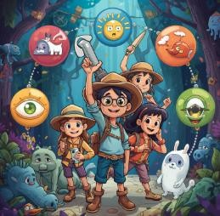 | Docente responsable: Millaray Collao Pardo, terapeuta ocupacional UFRO.  Millaray se ha desempeñado en el Centro de Hipoterapia Luna Sur y en el Centro de Habilidades de Terapia Ocupacional UFRO. Además ha participado en la clínica JI Ufro y Teletón.
RESUMEN
¿A veces te cuesta concentrarte o sientes que tu cuerpo tiene energía de sobra? En Exploradores de los Sentidos vivirás una experiencia llena de movimiento, juego y descubrimiento. Aprenderás cómo tu cuerpo y tus sentidos se conectan para ayudarte a concentrarte, regular tu energía y expresarte con seguridad. Cada actividad está pensada para que descubras nuevas habilidades, te diviertas en equipo y te sorprendas de todo lo que puedes lograr. ¡Ven a despertar tus sentidos y a disfrutar una aventura que se siente, se vive y se comparte!

Los participantes aprenderán a reconocer cómo su cuerpo recibe y procesa la información sensorial, identificando qué estímulos les ayudan a concentrarse, regularse y participar mejor en sus actividades diarias. Además, aprenderán a comunicarse sobre sus necesidades sensoriales y elegir herramientas adecuadas para sentirse equilibrados.

TALLER:  El cajón de la Creatividad  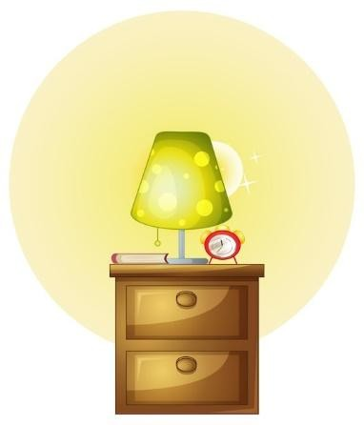 | Docente responsable:  Helga Gudenschwager Gruebler, psicóloga UFRO.  Helga ha desarrollado, durante 31 años de trayectoria, labores académicas en pre y postgrado, trabajo en colegios y de investigación. Es la directora de PROENTA UFRO.
RESUMEN
En ocasiones abrimos un cajón y encontramos objetos, fotografías y recuerdos de los cuáles no nos acordábamos. Seguramente surgen memorias y muchas emociones. Con la creatividad sucede algo similar: a veces olvidamos que es parte de nosotros y la dejamos un poco abandonada o escondida. En este taller podrás comprender qué es la creatividad, identificar qué barreras hacen que no desee salir del fondo del cajón, qué la motiva a mostrarse fuera del cajón y, además, podrás explorarla junto a otros niños y niñas como tú. ¿Te atreves a abrir el cajón y explorar tu creatividad?

Los participantes aprenderán a explicar qué es la creatividad, conocer cuáles son las barreras y facilitadores de la creatividad; analizar una obra desde el punto de vista de su creatividad y utilizar su creatividad para resolver ejercicios prácticos y juegos con distintos materiales.

